หน่วยการเรียนรู้ที่ ๑
ยินดีต้อนรับ

เวลา ๑๐ ชั่วโมง
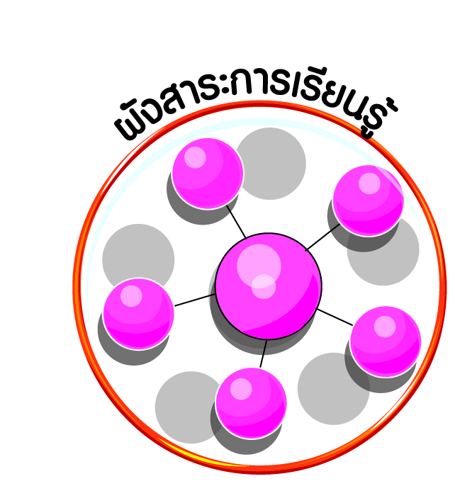
ผังสาระการเรียนรู้

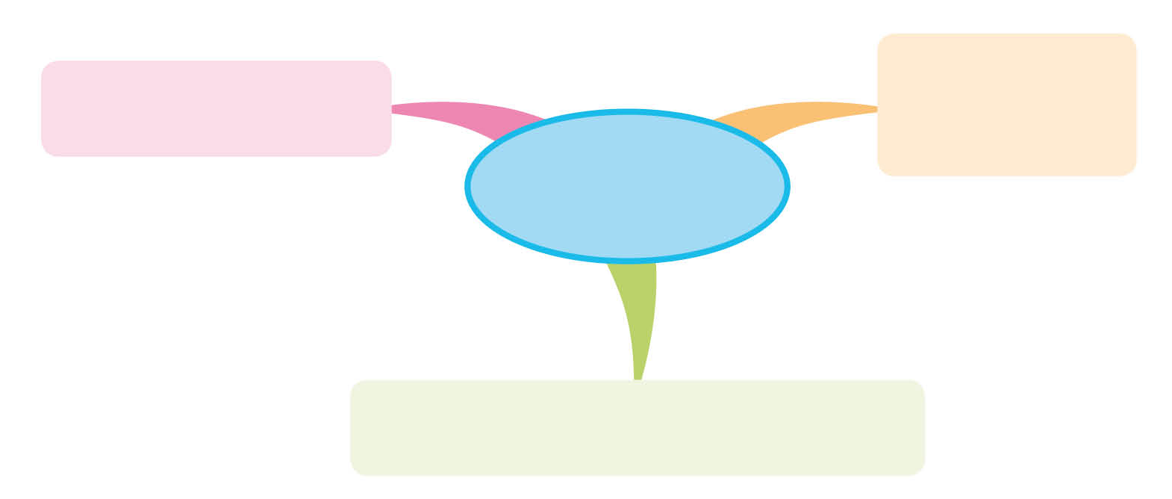
การปฏิบัติตนตามกาลเทศะ
การต้อนรับผู้มาเยือน

ยินดีต้อนรับ

ความกตัญญูกตเวทีต่อบุคคลในชุมชน

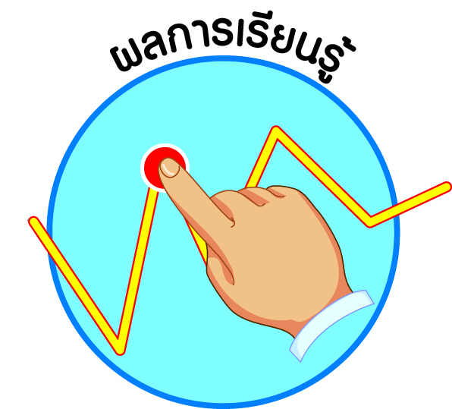



ผลการเรียนรู้

ปฏิบัติตนเป็นผู้มีมารยาทไทย (ข้อ ๑)
แสดงออกถึงความกตัญญูกตเวทีต่อบุคคลในชุมชน (ข้อ ๒)
ปฏิบัติตนเป็นผู้มีวินัยในตนเอง (ข้อ ๑๐)

หน่วยการเรียนรู้ที่ ๑ ยินดีต้อนรับ
แผนการจัดการเรียนรู้ที่ ๑ เรื่อง การต้อนรับผู้มาเยือน (๑)

ส ๑๓๒______หน้าที่พลเมือง ๓ กลุ่มสาระการเรียนรู้สังคมศึกษา ศาสนา และวัฒนธรรม

ชั้นประถมศึกษาปีที่ ๓ เวลา ๑ ชั่วโมง

ผลการเรียนรู้

- ปฏิบัติตนเป็นผู้มีมารยาทไทย (ข้อ ๑)
- ปฏิบัติตนเป็นผู้มีวินัยในตนเอง (ข้อ ๑๐)

สาระสำคัญ/ความคิดรวบยอด/หลักการ

คนไทยให้ความสำคัญกับการต้อนรับแขกที่มาเยี่ยมบ้าน ด้วยการปฏิบัติตนเป็นเจ้าของบ้านที่ดี เช่น การไหว้และทักทายด้วยรอยยิ้ม นำน้ำดื่มและอาหารที่ดีมาบริการต้อนรับ พูดคุยด้วยวาจาและกิริยาที่สุภาพ ยิ้มแย้มแจ่มใส สร้างความประทับใจแก่แขกผู้มาเยือน และนำไปเล่าขานต่อ ๆ กันโดยเฉพาะชาวต่างชาติ จนได้รับการขนานนามว่า “สยามเมืองยิ้ม” ควรที่เยาวชนรุ่นหลังนำมาเป็นแบบอย่างเพื่อรักษาเอกลักษณ์ของไทยไว้ให้นานเท่านาน


สาระการเรียนรู้

- การต้อนรับผู้มาเยือน


สมรรถนะสำคัญของผู้เรียน
ฐาน

- ความสามารถในการคิด
- การคิดวิเคราะห์
- การคิดสังเคราะห์
- การคิดประเมินค่า
- การคิดอย่างมีวิจารณญาณ
- การคิดสร้างสรรค์
- ความสามารถในการสื่อสาร
- ความสามารถในการใช้ทักษะชีวิต

คุณลักษณะอันพึงประสงค์และค่านิยม
ฐาน

คุณลักษณะอันพึงประสงค์ | ค่านิยมหลักของคนไทย
- รักชาติ ศาสน์ กษัตริย์  - ซื่อสัตย์สุจริต  - มีวินัย  - ใฝ่เรียนรู้  - อยู่อย่างพอเพียง  - มุ่งมั่นในการทำงาน  - รักความเป็นไทย    - มีจิตสาธารณะ | - มีความรักชาติ ศาสนา พระมหากษัตริย์  - ซื่อสัตย์ เสียสละ อดทน  - กตัญญูต่อพ่อแม่ ผู้ปกครอง ครูบาอาจารย์  - ใฝ่หาความรู้ หมั่นศึกษาเล่าเรียน ทั้งทางตรง  และทางอ้อม  - รักษาวัฒนธรรมประเพณีไทยอันงดงาม    - มีศีลธรรม รักษาความสัตย์ หวังดีต่อผู้อื่น    เผื่อแผ่และแบ่งปัน  - เข้าใจ เรียนรู้การเป็นประชาธิปไตย อันมีพระมหากษัตริย์ทรงเป็นประมุข ที่ถูกต้อง  - มีระเบียบวินัย เคารพกฎหมาย ผู้น้อยรู้จัก    การเคารพผู้ใหญ่  - มีสติรู้ตัว รู้คิด รู้ทำ รู้ปฏิบัติ ตามพระราชดำรัสของพระบาทสมเด็จพระเจ้าอยู่หัว  - รู้จักดำรงตนอยู่โดยใช้หลักปรัชญาของเศรษฐกิจพอเพียง  - มีความเข้มแข็งทั้งร่างกายและจิตใจ ไม่ยอมแพ้ต่ออำนาจฝ่ายต่ำหรือกิเลส มีความละอาย เกรงกลัวต่อบาปตามหลักของศาสนา  - คำนึงถึงผลประโยชน์ของส่วนรวมและของชาติมากกว่าผลประโยชน์ของตนเอง

ภาระงาน/ชิ้นงาน
ฐาน

(-)
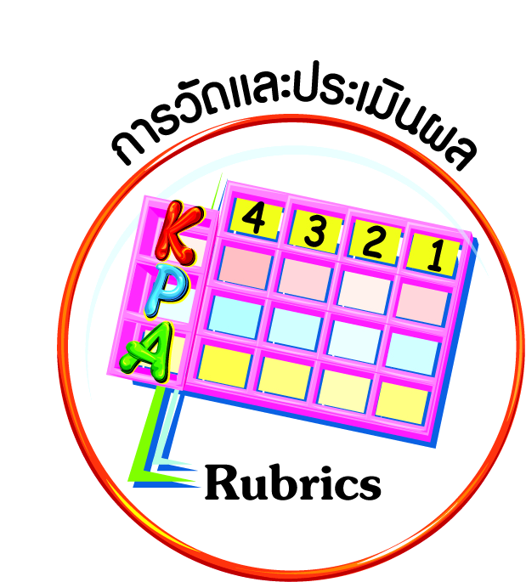
การวัดและประเมินผล
ฐาน

- แบบประเมินพฤติกรรมรายบุคคล
- การประเมินผลตามสภาพจริง (Rubrics)
- เกณฑ์การให้คะแนน (ระดับคะแนน-ระดับคุณภาพ)


การจัดกิจกรรมการเรียนรู้
ฐาน

๑. นักเรียนดูภาพการปฏิบัติต่อผู้มาเยือนทั้งที่เหมาะสม และไม่เหมาะสม เช่น ภาพการไหว้ทักทายด้วยรอยยิ้ม ภาพเด็กนำน้ำมาบริการ ภาพเด็กสนทนากับแขกที่มาเยี่ยมเยือน ภาพการพูดจาที่ ไม่สุภาพ ภาพการให้แขกยืนรอที่หน้าบ้าน แล้วบอกได้ว่าพฤติกรรมใดควรปฏิบัติ และพฤติกรรมใดไม่ควรปฏิบัติ เพราะเหตุใด
๒. ครูและนักเรียนร่วมกันสนทนาถึงภาพดังกล่าวและร่วมกันสรุปถึงมารยาทที่ควรปฏิบัติต่อแขกที่มาเยี่ยมเยือน ได้แก่ การไหว้ทักทายด้วยรอยยิ้ม เชิญแขกไปที่นั่งหรือมุมรับแขกของบ้าน นำน้ำมาต้อนรับ ชวนแขกสนทนาไม่ให้เหงา จากนั้นร่วมกันสรุปเกี่ยวกับมารยาทไทยในการต้อนรับแขก
ผู้มาเยี่ยมเยือน เช่น
“คนไทยให้ความสำคัญกับการต้อนรับแขกที่มาเยี่ยมบ้านด้วยการปฏิบัติตนเป็นเจ้าของบ้าน ที่ดี เช่น การไหว้และทักทายด้วยรอยยิ้ม นำน้ำดื่มและอาหารที่ดีมาบริการต้อนรับ พูดคุยด้วยวาจาและกิริยาที่สุภาพ ยิ้มแย้มแจ่มใส สร้างความประทับใจแก่แขกผู้มาเยือนและนำไปเล่าขานต่อ ๆ กันโดยเฉพาะชาวต่างชาติ จนได้ชื่อว่า “สยามเมืองยิ้ม” ควรที่เยาวชนรุ่นหลังนำมาเป็นแบบอย่างเพื่อรักษาเอกลักษณ์ของไทยไว้ให้นานเท่านาน”
๓. นักเรียนเล่าประสบการณ์การต้อนรับแขกที่มาเยี่ยมเยือนของแต่ละคนให้เพื่อนฟัง แล้ววิเคราะห์ว่าการต้อนรับของแต่ละคนเหมือนหรือแตกต่างกันอย่างไร

๔. ครูตั้งคำถาม เช่น นักเรียนเคยมีแขกมาเยี่ยมบ้านหรือเคยไปเป็นแขกเยี่ยมบ้านผู้อื่นหรือไม่ แขกที่มาเยี่ยมบ้านมีความเกี่ยวข้องกับครอบครัวของนักเรียนอย่างไร นักเรียนได้ปฏิบัติตนในการต้อนรับแขกอย่างไร แขกที่มาเยี่ยมมีวัตถุประสงค์อะไร จากนั้นครูเปิดโอกาสให้นักเรียนทุกคนได้มีโอกาสเล่าประสบการณ์และอภิปรายร่วมกันเพื่อให้เกิดกระบวนการเรียนรู้ซึ่งกันและกัน
๕. ครูบันทึกประสบการณ์นักเรียนบนกระดาน เช่น นักเรียนเล่าว่า “ตอนปิดเทอมคุณตากับ คุณยายมาเยี่ยมหนูที่บ้านเพราะคิดถึงลูกหลาน คุณตาคุณยายมาอยู่หลายวัน หนูช่วยคุณแม่ทำกับข้าวให้คุณตาคุณยายรับประทาน บางวันท่านก็ทำให้หนูรับประทาน...” นักเรียนและครูร่วมกันวิเคราะห์เหตุการณ์บนกระดาน ดังนี้
แขกที่มาเยี่ยมเยือน | วิธีปฏิบัติของนักเรียนในการต้อนรับ | วัตถุประสงค์ที่มาเยี่ยม
- คุณตา-คุณยาย  - คุณป้า-คุณลุง  - เพื่อนบ้าน | - ไหว้และยิ้มทักทายพร้อมกับกล่าว คำว่า “สวัสดีครับ/สวัสดีค่ะ” | - คิดถึง  - มาร่วมงานวันเกิด  ฯลฯ
๖. นักเรียนและครูร่วมกันสรุปประเด็นที่ได้จากการสนทนา และการปฏิบัติตนผ่านประสบการณ์ที่นักเรียนได้พบเห็นหรือเกิดกับตัวนักเรียนเอง เกี่ยวกับมารยาทไทยในการต้อนรับแขกผู้มาเยี่ยมเยือน เพื่อให้นักเรียนเกิดความเข้าใจว่า ธรรมเนียมไทยถือว่า เมื่อมีผู้มาเยี่ยมเยือนถึงบ้าน เจ้าบ้านควรต้อนรับ เป็นการแสดงมารยาทอันดีงามของเจ้าบ้าน มารยาทเป็นคุณธรรมที่ดีที่ทุกคนควรปฏิบัติ
๗. ให้นักเรียนช่วยกันพิจารณาว่า ภาพใดเป็นภาพการปฏิบัติต่อผู้มาเยือนที่เหมาะสม และภาพใดเป็นภาพการปฏิบัติต่อผู้มาเยือนที่ไม่เหมาะสม
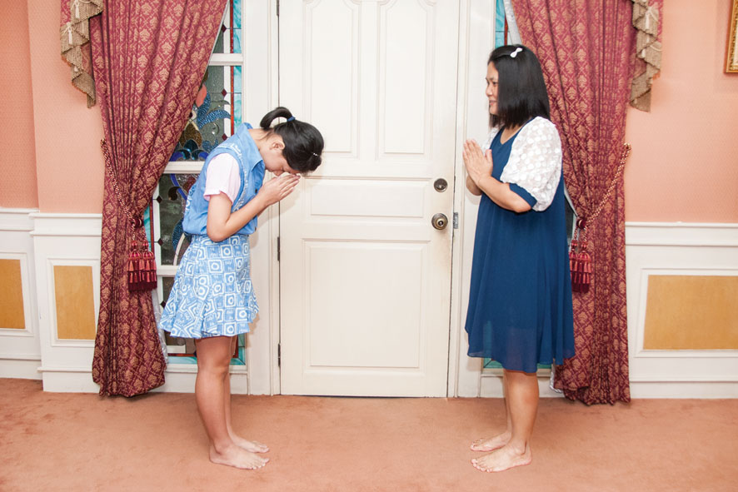
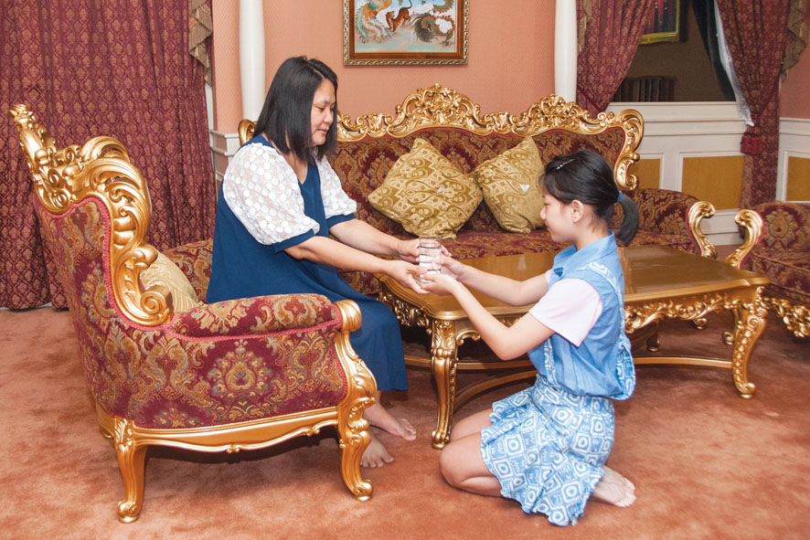
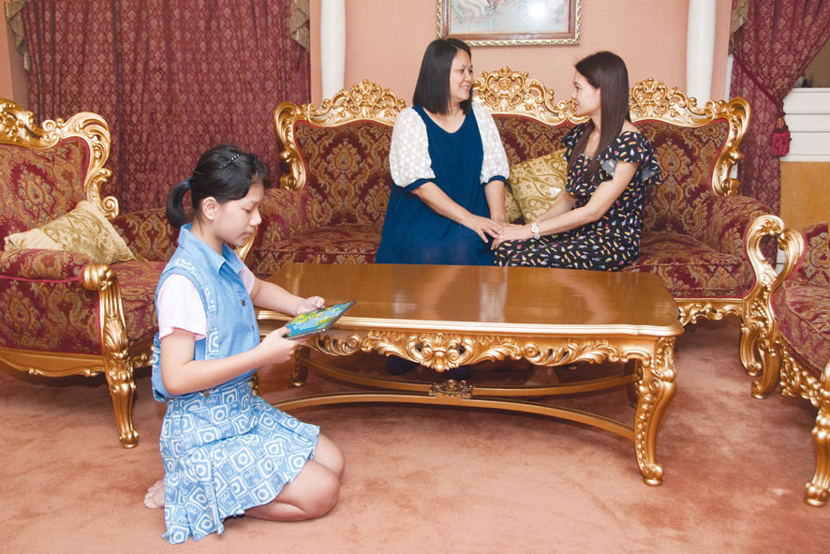

✓
✓


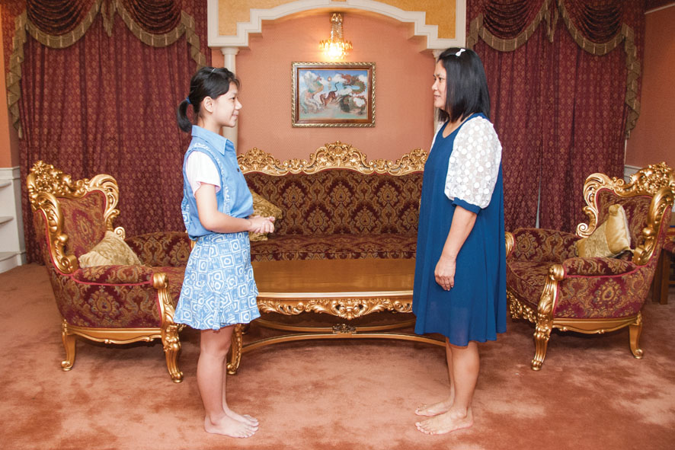
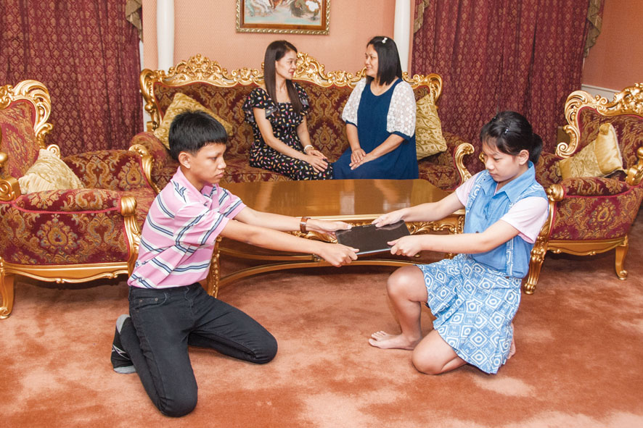
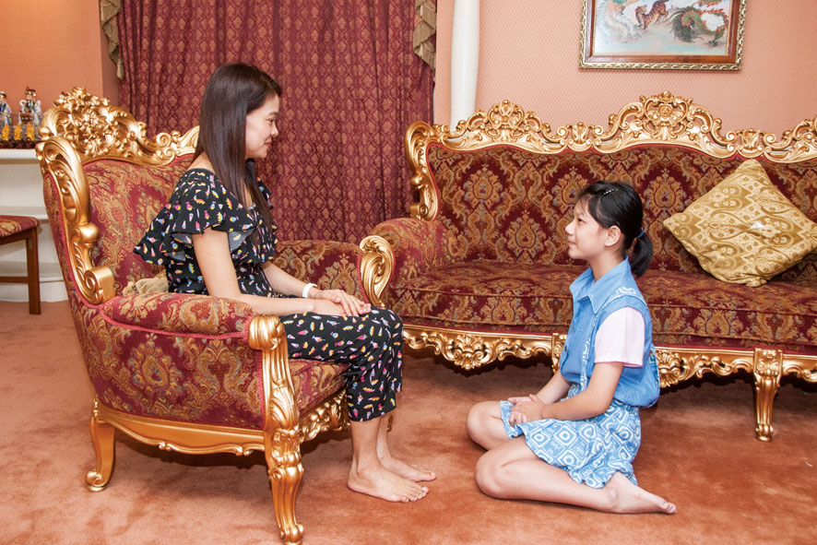

✓
✓



การจัดบรรยากาศเชิงบวก
ฐาน

ให้นักเรียนมีโอกาสได้เห็นแบบอย่างที่ดี ได้เรียนรู้การประพฤติปฏิบัติที่ถูกต้องดีงาม ร่วมกันแสดงความคิด ความรู้สึก แลกเปลี่ยนประสบการณ์เพื่อขยายการเรียนรู้ สามารถศึกษาจากสื่อและแหล่งเรียนรู้ที่หลากหลาย ครูเป็นผู้แนะนำแนวทางที่ถูกต้อง


สื่อการเรียนรู้และแหล่งการเรียนรู้
ฐาน

- ภาพ


ข้อเสนอแนะของผู้บริหารสถานศึกษา

______________________________________________________________________________
______________________________________________________________________________
______________________________________________________________________________
______________________________________________________________________________
______________________________________________________________________________
______________________________________________________________________________
______________________________________________________________________________
______________________________________________________________________________
______________________________________________________________________________
______________________________________________________________________________
______________________________________________________________________________
______________________________________________________________________________
______________________________________________________________________________
______________________________________________________________________________
______________________________________________________________________________
______________________________________________________________________________
______________________________________________________________________________
______________________________________________________________________________
______________________________________________________________________________
______________________________________________________________________________
______________________________________________________________________________
______________________________________________________________________________
______________________________________________________________________________
______________________________________________________________________________

ลงชื่อ_________________________ (ผู้บริหารสถานศึกษา)
(_________________________)
________/________/________
บันทึกหลังการสอน

ผลการจัดการเรียนการสอน
]
______________________________________________________________________________
______________________________________________________________________________
______________________________________________________________________________
______________________________________________________________________________
______________________________________________________________________________
______________________________________________________________________________

ปัญหา / อุปสรรค
]

______________________________________________________________________________
______________________________________________________________________________
______________________________________________________________________________
______________________________________________________________________________
______________________________________________________________________________
______________________________________________________________________________

แนวทางแก้ไข
]

______________________________________________________________________________
______________________________________________________________________________
______________________________________________________________________________
______________________________________________________________________________
______________________________________________________________________________
______________________________________________________________________________

ลงชื่อ_____________________________ (ผู้บันทึก)
(____________________________)
_________/__________/________

